
中华人民共和国国家标准
GB 5009.190—××××
食品安全国家标准
食品中指示性多氯联苯含量的测定
（征求意见稿）

××××-××-××发布
××××-××-××实施
中华人民共和国卫生部 发布

前 言
本标准等同采用并代替GB/T5009.190-2006《食品中指示性多氯联苯含量的测定》。

食品安全国家标准

食品中指示性多氯联苯含量的测定
  - 范围
本标准第一法规定了食品中包括全球环境监测系统/食品规划部分（GEMS/Food）中规定的指示性多氯联苯（polychlorinated biphenyls, PCBs）PCB28、PCB52、PCB101、PCB118、PCB138、PCB153和PCB180在内的20种PCBs含量测定方法，第二法规定了GEMS/Food中规定的PCB28、PCB52、PCB101、PCB118、PCB138、PCB153和PCB180的测定方法。
本标准适用于鱼类、贝类、蛋类、肉类、奶类及其制品等动物性食品和油脂类试样中指示性PCBs的测定。

第一法 稳定性同位素稀释的气相色谱-质谱法
  - 原理
应用稳定性同位素稀释技术，在试样中加入13C12标记的PCBs作为定量标准，索氏提取18 h～24 h，提取后的试样溶液经柱色谱层析净化、分离，浓缩后加入回收内标，使用气相色谱-低分辨质谱联用仪，以四极杆质谱选择离子监测（SIM）或离子阱串联质谱多反应监测（MRM）模式进行分析，内标法定量。
  - 试剂和材料
3.1 试剂
3.1.1 正己烷（C₆H₁₄），农残级。
3.1.2 二氯甲烷（CH₂Cl₂），农残级。
3.1.3 丙酮（C₃H₆O），农残级。
3.1.4 甲醇（CH₃OH），农残级。
3.1.5 异辛烷（C₈H₁₈），农残级。
3.1.6 无水硫酸钠（Na₂SO₄），优级纯。将市售无水硫酸钠装入玻璃色谱柱，依次用正己烷和二氯甲烷淋洗两次，每次使用的溶剂体积约为无水硫酸钠体积的两倍。淋洗后，将无水硫酸钠转移至烧瓶中，在50°C下烘烤至干，然后在225°C烘烤8 h～12 h，冷却后干燥器中保存。
3.1.7 浓硫酸（H₂SO₄），优级纯。
3.1.8 氢氧化钠（NaOH），优级纯。
3.1.9 硝酸银（AgNO₃），优级纯。
3.1.10 色谱用硅胶（100目～200目）。将市售硅胶装入玻璃色谱柱中，依次用正己烷和二氯甲烷淋洗两次，每次使用的溶剂体积约为硅胶体积的两倍。淋洗后，将硅胶转移到烧瓶中，以铝箔盖住瓶口置于烘箱中50°C烘烤至干，然后升温至180°C 烘烤8 h～12 h，冷却后装入磨口试剂瓶中，干燥器中保存。
3.1.11 44%酸化硅胶：称取活化好的硅胶100 g，逐滴加入78.6 g 浓硫酸，振摇至无块状物后，装入磨口试剂瓶中，干燥器中保存。
3.1.12 33%碱性硅胶：称取活化好的硅胶100 g，逐滴加入49.2 g 1 mol/L的氢氧化钠溶液，振摇至无块状物后，装入磨口试剂瓶中，干燥器中保存。
3.1.13 10%硝酸银硅胶：将5.6 g硝酸银溶解在21.5 mL去离子水中，逐滴加入50 g活化硅胶中，振摇至无块状物后，装入棕色磨口试剂瓶中，干燥器中保存。
3.1.14 碱性氧化铝：色谱层析用碱性氧化铝，660°C烘烤6 h后，装入磨口试剂瓶中，干燥器中保存。
3.2 标准溶液
3.2.1 时间窗口确定标准溶液：见附录A中表A.1。
3.2.2 定量内标标准溶液：见附录A中表A. 2。
3.2.3 回收率内标标准溶液：见附录A中表A.3。
3.2.4 校正标准溶液：见附录A中表A.4。
3.2.5 精密度和准确度实验标准溶液：见附录A中表A.5。
  - 仪器和设备
4.1 气相色谱-四极杆质谱联用仪(GC-MS)或气相色谱-离子阱串联质谱联用仪(GC-MS/MS)。
4.2 色谱柱：DB-5ms柱，30 m×0.25 mm×0.25 μm，或等效色谱柱。
4.3 组织匀浆器。
4.4 绞肉机。
4.5 旋转蒸发仪。
4.6 氮气浓缩器。
4.7 超声波清洗器。
4.8 振荡器。
4.9 分析天平：感量为0.1 mg。
4.10 玻璃仪器的准备：所有需重复使用的玻璃器皿应在使用后尽快认真清洗，推荐清洗过程如下：
a）用该器皿最后接触的溶剂洗涤；
b）依次用正己烷和丙酮洗涤；
c）用含碱性洗涤剂的热水清洗；
d）依次用热水和去离子水冲洗；
e） 依次用丙酮、正己烷和二氯甲烷洗涤。
采用超声波清洗设备，加入碱性洗涤剂的热水有很好的清洗效果。如果使用刷子清洗，需特别注意不要划损玻璃器皿的内表面。
  - 分析步骤
5.1 试样制备
5.1.1 预处理
5.1.1.1 用避光材料如铝箔、棕色玻璃瓶等包装现场采集的试样，并放入小型冷冻箱中运输到实验室，-10°C以下低温冰箱保存。
5.1.1.2 固体试样如鱼、肉等可使用冷冻干燥或使用无水硫酸钠干燥并充分混匀。油脂类可直接溶于正己烷中进行净化处理。
5.1.2 提取
5.1.2.1 提取前，将一空纤维素或玻璃纤维提取套筒装入索氏提取器中，以正己烷：二氯甲烷（1：1，体积比）为提取溶剂，预提取8 h后取出晾干。
5.1.2.2 将预处理试样装入上述5.1.2.1处理的提取套筒中，加入¹³C₁₂标记的定量内标（3.2.2），用玻璃棉盖住试样，平衡30 min后装入索氏提取器，以适量正己烷：二氯甲烷（1：1，体积比）为提取溶剂，提取18 h～24 h，回流速度控制在3 次/h～4 次/h。
5.1.2.3 提取完成后，将提取液转移到茄形瓶中，旋转蒸发浓缩至近干。如分析结果以脂肪计则需要测定试样的脂肪含量。
5.1.2.4 脂肪含量的测定：浓缩前准确称重茄形瓶，将溶剂浓缩至干后准确称重茄形瓶，两次称重结果的差值为试样的脂肪量。测定脂肪量后，加入少量正己烷溶解瓶中残渣。
5.1.3 净化
5.1.3.1 酸性硅胶柱净化
净化柱装填：玻璃柱底端用玻璃棉封堵后从底端到顶端依次填入4 g活化硅胶、10 g酸化硅胶、2 g活化硅胶、4 g无水硫酸钠（参见附录D中的图D.1）。然后用100 mL正己烷预淋洗。
净化：将浓缩的提取液全部转移至柱上，用约5 mL正己烷冲洗茄形瓶3 次~4 次，洗液转移至柱上。待液面降至无水硫酸钠层时加入180 mL正己烷洗脱，洗脱液浓缩至约1 mL。
如果酸化硅胶层全部变色，表明试样中脂肪量超过了柱子的负载极限。洗脱液浓缩后，制备一根新的酸性硅胶净化柱，重复上述操作，直至硫酸硅胶层不再全部变色。
5.1.3.2 复合硅胶柱净化
净化柱装填：玻璃柱底端用玻璃棉封堵后从底端到顶端依填入1.5 g硝酸银硅胶、1 g活化硅胶、2 g碱性硅胶、1 g活化硅胶、4 g酸化硅胶、2 g活化硅胶、2 g无水硫酸钠（参见附录D中的图D.1）。然后用30 mL正己烷：二氯甲烷（97：3，体积比）预淋洗。
净化：将经过5.1.3.1净化后浓缩洗脱液全部转移至柱上，用约5 mL正己烷冲洗茄形瓶3 次～4 次，洗液转移至柱上。待液面降至无水硫酸钠层时加入50 mL正己烷：二氯甲烷（97：3，体积比）洗脱，洗脱液浓缩至约1 mL。
5.1.3.3 碱性氧化铝柱净化
净化柱装填：玻璃柱底端用玻璃棉封堵后从底端到顶端依填入2.5 g活化碱性氧化铝、2 g无水硫酸钠（参见附录D中的图D.1）。15 mL正己烷预淋洗。
净化：将经过5.1.3.2净化后浓缩洗脱液全部转移至柱上，用约5 mL正己烷冲洗茄形瓶3次~4 次，洗液转移至柱上。当液面降至无水硫酸钠层时加入30 mL正己烷（2×15 mL）洗脱柱子，待液面降至无水硫酸钠层时加入25 mL二氯甲烷：正己烷（5：95，体积比）洗脱。洗脱液浓缩至近干。
5.1.4 上机分析前的处理
将净化后的试样溶液转移至进样小管中，在氮气流下浓缩，用少量正己烷洗涤茄形瓶3 次～4 次，洗涤液也转移至进样内插管中，氮气浓缩至约50 μL，加入适量回收率内标（3.2.3），然后封盖待上机分析。
5.2 仪器参考条件
5.2.1 色谱条件
5.2.1.1 色谱柱：采用30 m的DB-5ms（或相当于DB-5ms的其它类型）石英毛细管柱进行色谱分离，膜厚为0.25 μm，内径为0.25 mm。
5.2.1.2 采用不分流方式进样时，进样口温度为300°C。
5.2.1.3 色谱柱升温程序如下：初始温度为100°C，保持2 min；15°C /min升温至180°C；3°C /min升温至240°C；10°C /min升温至285°C并保持10min。
5.2.1.4 使用高纯氦气（纯度>99.999%）作为载气。
5.2.2 质谱参数
5.2.2.1 四极杆质谱仪
电离模式：电子轰击源（EI），能量为70 eV。
离子检测方式：选择离子监测（SIM），检测PCBs时选择的特征离子为分子离子，见附录B中的表B.1。
离子源温度为250°C，传输线温度为280°C，溶剂延迟为10 min。
5.2.2.2 离子阱质谱仪
电离模式：电子轰击源（EI），能量为70 eV。
离子检测方式：多反应监测（MRM），检测PCBs时选择的母离子为分子离子(M+2或M+4)，子离子为分子离子丢掉两个氯原子后形成的碎片离子（M-2Cl），见附录B中的表B.2。
离子阱温度为220°C，传输线温度280°C，歧盒（manifold）温度40°C。
5.3 灵敏度检查
进样1 μL（20 pg）CS1溶液，检查GC-MS灵敏度。要求3至7氯取代的各化合物检测离子的信噪比必须达到3以上；否则，必须重新进行仪器调谐，直至符合规定。
5.4 PCBs的定性和定量
5.4.1 PCBs色谱峰的确认要求:所检测的色谱峰信噪比必须在3以上 (参见附录C中的图C.1或图C.3)。
5.4.2 监测的两个特征离子的丰度比必须在理论范围之内，分别见附录B中的表B.1和表B.2。
5.4.3 检查色谱峰对应的质谱图(参见附录C中的图C.2或图C.4)，当浓度足够大时，必须存在丢掉两个氯原子的碎片离子（M-70），见附录B中的表B.1。
5.4.4 检查色谱峰对应的质谱图(参见附录C中的图C.2或图C.4)，对于三氯联苯至七氯联苯色谱峰中，不能存在分子离子加两个氯原子的碎片离子（M+70），见附录B中的表B.1。
5.4.5 被确认的PCBs保留时间必须处在通过分析窗口确定标准溶液预先确定的时间窗口内。时间窗口确定标准溶液由各氯取代数的PCBs在DB-5ms色谱柱上第一个出峰和最后一个出峰的同族化合物组成。使用确定的色谱条件、采用全扫描质谱采集模式对窗口确定标准溶液进行分析（1 μL），根据各族PCBs所在的保留时间段确定时间窗口。由于在DB-5ms色谱柱上存在三族PCBs的保留时间段重叠的现象，因此在单一时间窗口内需要对不同族PCBs的特征离子进行检测。为保证分析的选择性和灵敏度要求，在确定时间窗口时应使一个窗口中检测的特征离子尽可能少。
5.5 定量
本标准中对于PCB28、PCB52、PCB118、PCB153、PCB180、PCB206和PCB209使用同位素稀释技术进行定量，对其它目标化合物采用内标法定量；对于定量内标的回收率计算使用内标法。本标准所测定的20种目标化合物包括了PCBs工业产品中的大部分种类。从三氯联苯到八氯联苯每族三个化合物，九氯联苯和十氯联苯各一个，见附录A中的表A.4。每族使用一个¹³C₁₂标记化合物作为定量内标，见附录A中表A.2。计算定量内标回收率的回收内标为两个，见附录A中的表A.3。在计算定量内标的回收率时，¹³C₁₂-PCB101作为¹³C₁₂-PCB28、¹³C₁₂-52、¹³C₁₂-118和¹³C₁₂-153的回收率内标，¹³C₁₂-PCB194为¹³C₁₂-PCB180、¹³C₁₂-202、¹³C₁₂-206和¹³C₁₂-209的回收率内标
5.5.1 相对响应因子（RRF）
本标准采用RRF进行定量计算，使用校正标准溶液计算RRF值，计算公式见式（1）和式（2）：
${\text{RRF}}_{n}=\frac{A_{n}×c_{s}}{A_{s}×c_{n}}$ …………………………………………（1）
${\text{RRF}}_{r}=\frac{A_{s}×c_{r}}{A_{r}×c_{s}}$ …………………………………………（2）
式中：
${\text{RRF}}_{n}$——目标化合物对定量内标的相对响应因子；
$A_{n}$——目标化合物的峰面积；
$c_{s}$——定量内标的浓度，单位为微克每升（μg/L）；
$A_{s}$——定量内标的峰面积；
$c_{n}$——目标化合物的浓度，单位为微克每升（μg/L）；
${\text{RRF}}_{r}$——定量内标对回收内标的相对响应因子；
$A_{r}$——回收率内标的峰面积；
$c_{r}$——回收率内标的浓度，单位为微克每升（μg/L）。
各化合物五个浓度水平的RRF值的相对标准偏差（RSD）应小于20%。达到这个标准后，使用平均${\text{RRF}}_{n}$和平均${\text{RRF}}_{r}$进行定量计算。
5.5.2 含量计算
试样中PCBs含量的计算公式见式（3）：
$c_{n}=\frac{A_{n}×m_{s}}{A_{s}×{\text{RRF}}_{n}×m}$…………………………………………（3）
式中：
$c_{n}$——试样中PCBs的含量,单位为微克每千克（μg/kg）；
$A_{n}$——目标化合物的峰面积；
$m_{s}$——试样中加入定量内标的量，单位为纳克（ng）；
$A_{s}$——定量内标的峰面积；
${\text{RRF}}_{n}$——目标化合物对定量内标的相对响应因子；
$m$——取样量，单位为克（g）。
5.5.3 定量内标回收率计算
按式（4）计算定量内标回收率（R），其数值以%表示：
$R=\frac{A_{s}×m_{r}}{A_{r}×{\text{RRF}}_{r}×m_{s}}×\text{100}$…………………………………………（4）

式中：
$R$——定量内标回收率，%；
$A_{s}$——定量内标的峰面积；
$m_{r}$——试样中加入回收率内标的量，单位为纳克（ng）；
$A_{r}$——回收率内标的峰面积；
${\text{RRF}}_{r}$——定量内标对回收率内标的相对响应因子；
$m_{s}$——试样中加入定量内标的量，单位为纳克（ng）。
定量结果保留小数点后两位数字。
5.5.4 检测限
本标准的试样检测限规定为当信噪比为3时，同位素丰度比符合要求的响应所对应的试样浓度。检测限的计算公式见式（5）：
$\text{DL}=\frac{3×N×m_{s}}{H×{\text{RRF}}_{n}×m}$…………………………………………（5）

式中：

$\text{DL}$——检测限，单位为微克每千克（μg/kg）；

$N$——噪声峰高；

$m_{s}$——加入定量内标的量，单位为纳克（ng）；

$H$——定量内标的峰高；

${\text{RRF}}_{n}$——目标化合物对定量内标的相对响应因子；

$m$——试样量，单位为克（g）。

试样基质、取样量、进样量、定量内标的回收率、色谱分离状况、电噪声水平以及仪器灵敏度均可能对试样检出限造成影响，因此噪声水平必须从实际试样谱图中获取。当某目标化合物的结果报告未检出时必须同时报告试样检测限。
  - 质量控制和质量保证

6.1 初始精密度和准确度试验

在分析实际试样前实验室必须达到可接受的精密度和准确度水平。通过对加标试样的分析，验证分析方法的可靠性。

取不少于3份基质与实际试样相似的空白试样，分别加入精密度准确度实验标准溶液，见附录A中的表A.5，再分别加入定量内标标准溶液。将制备好的加标试样按与实际试样相同的方法进行分析，计算目标化合物的回收率和定量内标的回收率。每份试样的目标PCBs的测定值应在加入量的75%～120%范围之内，RSD<30%。定量内标的平均回收率应在50%～120%之间，并且单个试样的定量内标回收率在30%～130%之间。

注：方法起草单位的方法精密度试验结果参见附录E中的表E.1。

在进行实际试样分析之前，必须达到上述标准。当试样的提取、净化方法进行修改后以及更换分析操作人员后，必须重复上述试验并直至达到上述标准。实验室每6个月应进行上述试验并直至达到上述标准要求。

如果可以获得与试样具有相似基质的标准参考物，则可以用标准参考物代替加标试样进行精密度和准确度试验。

6.2 定量内标回收率

试样提取前加入定量内标以校正试样提取、净化过程中目标化合物的损失。定量内标的回收率应在30%～130%之间，如果试样分析结果的定量内标回收率没有达到上述要求则该试样必须重新进行提取、净化和上机分析。

6.3 方法空白

每个批次最多15个试样，需做一次方法空白试验。

6.4 质控样品

每个批次最多15个试样，需带一个质控样品。质控样品可以是标准参考物也可以是已知浓度的加标样品。目标化合物的测定值应在标准值的75%～125%范围之内。

6.5 保留时间窗口

每周进行时间窗口确定标准溶液的分析，确定保留时间窗口的正确。当更换色谱柱、切割色谱柱或改变色谱参数后均必须使用时间窗口确定标准溶液对保留时间窗口进行校准。

6.6 校准标准溶液

初始校准使用5个浓度水平的校准标准溶液。RRF的RSD小于20%表明校准成功。在分析过程中，每12h必须进行一次确证试验。使用校正标准溶液中的CS3上机分析，分析结果必须在其定值的20%范围之内，定量内标的回收率应在75%～125%范围之内。
  - 其他

各目标化合物定量限为 0.5 μg/kg。

第二法 气相色谱法
  - 原理
本标准以PCB198为定量内标，在试样中加入PCB198，水浴加热振荡提取后，经硫酸处理、色谱柱层析净化，采用气相色谱-电子捕获检测器法测定，以保留时间定性，内标法定量。
  - 试剂和材料
9.1 试剂
9.1.1 正己烷（C6H14），农残级。
9.1.2 二氯甲烷（CH2Cl2），农残级。
9.1.3 丙酮（C3H6O），农残级。
9.1.4 无水硫酸钠（Na2SO4），优级纯。将市售无水硫酸钠装入玻璃色谱柱，依次用正己烷和二氯甲烷淋洗两次，每次使用的溶剂体积约为无水硫酸钠体积的两倍。淋洗后，将无水硫酸钠转移至烧瓶中，在50°C下烘烤至干，并在225°C烘烤过夜，冷却后干燥器中保存。
9.1.5 浓硫酸（H2SO4），优级纯。
9.1.6 碱性氧化铝，色谱层析用碱性氧化铝。将市售色谱填料在660°C中烘烤6 h，冷却后于干燥器中保存。
9.2 标准溶液
9.2.1 指示性多氯联苯的系列标准溶液，见附录A中的表A.6。
  - 仪器和设备
10.1 气相色谱仪，配电子捕获检测器（ECD）。
10.2 色谱柱：DB-5ms柱，30 m×0.25 mm×0.25 μm或等效色谱柱。
10.3 组织匀浆器。
10.4 绞肉机。
10.5 旋转蒸发仪。
10.6 氮气浓缩器。
10.7 超声波清洗器。
10.8 漩涡振荡器。
10.9 分析天平。
10.10 水浴振荡器。
10.11 离心机。
10.12 层析柱。
  - 分析步骤
  - 试样提取
11.1.1 固体试样：称取试样5.00 g～10.00 g，置具塞锥形瓶中，加入定量内标PCB198后，以适量正己烷:二氯甲烷（1:1，体积比）为提取溶液，于水浴振荡器上提取2 h，水浴温度为40°C，振荡速度为200 r/min。
11.1.2 液体试样（不包括油脂类样品）：称取试样10.00 g，置具塞离心管中，加入定量内标PCB198和草酸钠0.5 g，加甲醇10 ml摇匀，加20 ml乙醚:正己烷（1：3，体积比）振荡提取20 min，以3000 r/min离心5 min，取上清液过装有5 g无水硫酸钠的玻璃柱；残渣加20 ml乙醚:正己烷（1：3，体积比）重复以上过程，合并提取液。
11.1.3 将提取液转移到茄形瓶中，旋转蒸发浓缩至近干。如分析结果以脂肪计，则需要测定试样脂肪含量。
11.1.4 试样脂肪的测定：浓缩前准确称取茄形瓶重量，将溶剂浓缩至干后，再次准确称取茄形瓶及残渣重量，两次称重结果的差值即为试样的脂肪含量。
  - 净化
11.2.1 硫酸净化
将浓缩的提取液转移至5 mL试管中，用约5 mL正己烷洗涤茄形瓶3 次～4 次，洗液并入浓缩液中，用正己烷定容至刻度，并加入0.5 mL浓硫酸，振摇1 min，以3000 r/min的转速离心5 min，使硫酸层和有机层分离。如果上层溶液仍然有颜色，表明脂肪未完全除去，再加入一定量的浓硫酸，重复操作，直至上层溶液呈无色。
11.2.2 碱性氧化铝柱净化
净化柱装填：玻璃柱底端加入少量玻璃棉后，从底部开始，依此装入2.5 g活化碱性氧化铝、2 g无水硫酸钠，用15 mL正己烷预淋洗。
净化：将11.2.1的浓缩液转移至层析柱上，用约5 mL正己烷洗涤茄形瓶3 次～4 次，洗液一并转移至层析柱中。当液面降至无水硫酸钠层时，加入30 mL正己烷（2×15 mL）洗脱；当液面降至无水硫酸钠层时，用25 mL二氯甲烷:正己烷（5：95，体积比）洗脱。洗脱液旋转蒸发浓缩至近干。
  - 试样溶液浓缩
将11.2.2试样溶液转移至进样瓶中，用少量正己烷洗茄形瓶3 次～4 次，洗液并入进样瓶中，在氮气流下浓缩至1 mL，待GC分析。
  - 测定

12.1 色谱条件
12.1.1 色谱柱：DB-5ms柱，30 m×0.25 mm×0.25 μm或等效色谱柱。
12.1.2 进样口温度：290°C。
12.1.3 升温程序：开始温度90°C，保持0.5 min；以15℃/min升温至200°C,保持5 min；以2.5℃/min升温至250°C，保持2 min；以20℃/min升温至265°C，保持5 min。
12.1.4 载气：高纯氮气（纯度>99.999%），柱前压67 kPa，相当于10 psi。
12.1.5 进样量：不分流进样1 μL。
12.1.6 色谱分析：以保留时间定性，以试样和标准的峰高或峰面积比较定量。

12.2 PCBs的定性分析

以保留时间或相对保留时间进行定性分析，所检测的PCBs色谱峰信噪比(S/N)大于3。

12.3 PCBs的定量测定
采用内标法，以相对响应因子（RRF）进行定量计算。
12.3.1 相对响应因子（RRF）
以校正标准溶液进样，按式（6）计算RRF值：
$\text{RRF}=\frac{A_{n}×c_{s}}{A_{s}×c_{n}}$…………………………………………（6）
式中：
$\text{RRF}$——目标化合物对定量内标的相对响应因子；
$A_{n}$——目标化合物的峰面积；
$c_{s}$——定量内标的浓度，单位为微克每升（μg/L）；
$A_{s}$——定量内标的峰面积；
$c_{n}$——目标化合物的浓度，单位为微克每升（μg/L）。
在系列标准溶液中，各目标化合物的RRF值相对标准偏差（RSD）应小于20%。
12.3.2 含量计算
按式（7）计算试样中PCBs含量：
$X_{n}=\frac{A_{n}×m_{s}}{A_{s}×\text{RRF}×m}$…………………………………………（7）

式中：
$X_{n}$——目标化合物的含量，单位为微克每千克（μg/kg）；
$A_{n}$——目标化合物的峰面积；
$m_{s}$——试样中加入定量内标的量，单位为纳克（ng）；
$A_{s}$——定量内标的峰面积；
$\text{RRF}$——目标化合物对定量内标的相对响应因子；
$m$——取样量，单位为克（g）。
12.3.3 检测限（DL）
本方法的检测限规定为具有3倍信噪比、相对保留时间符合要求的响应所对应的试样浓度。计算公式见式（8）：
$\text{DL}=\frac{3×N×m_{s}}{H×\text{RRF}×m}$…………………………………………（8）

式中：

$\text{DL}$——检测限，单位为微克每千克（μg/kg）；

$N$——噪声峰高；

$m_{s}$——加入定量内标的量，单位为纳克（ng）；

$H$——定量内标的峰高；

$\text{RRF}$——目标化合物对定量内标的相对响应因子；

$m$——试样量，单位为克（g）。
试样基质、取样量、进样量、色谱分离状况、电噪声水平以及仪器灵敏度均可能对试样检测限造成影响，因此噪声水平必须从实际试样谱图中获取。当某目标化合物的结果报告未检出时必须同时报告试样检测限。
  - 精密度
在重复性条件下获得的两次独立测定结果绝对差值不得超过算术平均值的20%。
注：方法起草单位进行的方法精密度试验结果参见附录E中的表E.2.
附录A
指示性多氯联苯用标准溶液
表A.1～A.6规定了食品中多氯联苯含量测定时需要使用的时间窗口确定、定量内标、回收率内标、标准系列、精密度和准确度检查的标准溶液。

表A.1 GC-MS方法测定的指示性多氯联苯的时间窗口确定标准溶液
化合物 | 氯原子数 | 浓度/(mg/L) |  | 化合物 | 氯原子数 | 浓度/(mg/L)
Biphenyl | 0 | 2.5±0.25 |  | PCB126 | 5 | 2.5±0.25
PCB1 | 1 | 2.5±0.25 |  | PCB155 | 6 | 2.5±0.25
PCB3 | 1 | 2.5±0.25 |  | PCB169 | 6 | 2.5±0.25
PCB10 | 2 | 2.5±0.25 |  | PCB188 | 7 | 2.5±0.25
PCB15 | 2 | 2.5±0.25 |  | PCB189 | 7 | 2.5±0.25
PCB30 | 3 | 2.5±0.25 |  | PCB194 | 8 | 2.5±0.25
PCB37 | 3 | 2.5±0.25 |  | PCB202 | 8 | 2.5±0.25
PCB54 | 4 | 2.5±0.25 |  | PCB206 | 9 | 2.5±0.25
PCB77 | 4 | 2.5±0.25 |  | PCB208 | 9 | 2.5±0.25
PCB104 | 5 | 2.5±0.25 |  | PCB209 | 10 | 2.5±0.25

表A.2 GC-MS方法中指示性多氯联苯定量内标的标准溶液
化合物 | 氯原子数 | 浓度/(mg/L) |  | 化合物 | 氯原子数 | 浓度/(mg/L)
¹³C₁₂-PCB28 | 3 | 2.0 |  | ¹³C₁₂-PCB180 | 7 | 2.0
¹³C₁₂-PCB52 | 4 | 2.0 |  | ¹³C₁₂-PCB202 | 8 | 2.0
¹³C₁₂-PCB118 | 5 | 2.0 |  | ¹³C₁₂-PCB206 | 9 | 2.0
¹³C₁₂-PCB153 | 6 | 2.0 |  | ¹³C₁₂-PCB209 | 10 | 2.0

表A.3 GC-MS方法中指示性多氯联苯回收率内标的标准溶液
化合物 | 氯原子数 | 浓度(mg/L)
¹³C₁₂-PCB101 | 5 | 2.0
¹³C₁₂-PCB194 | 8 | 2.0
表A.4 GC-MS方法中指示性多氯联苯系列标准溶液
目标化合物 |  | 浓度/(μg/L) |  |  |  |  |  | 目标化合物 |  | 浓度/(μg/L)
 |  | CS1 | CS2 | CS3 | CS4 | CS5 |  |  |  | CS1 | CS2 | CS3 | CS4 | CS5
天然  化合物 | PCB18 | 20 | 50 | 200 | 800 | 2000 |  | 天然  化合物 | PCB138 | 20 | 50 | 200 | 800 | 2000
天然  化合物 | PCB28 | 20 | 50 | 200 | 800 | 2000 |  | 天然  化合物 | PCB128 | 20 | 50 | 200 | 800 | 2000
天然  化合物 | PCB33 | 20 | 50 | 200 | 800 | 2000 |  | 天然  化合物 | PCB187 | 20 | 50 | 200 | 800 | 2000
天然  化合物 | PCB52 | 20 | 50 | 200 | 800 | 2000 |  | 天然  化合物 | PCB180 | 20 | 50 | 200 | 800 | 2000
天然  化合物 | PCB44 | 20 | 50 | 200 | 800 | 2000 |  | 天然  化合物 | PCB170 | 20 | 50 | 200 | 800 | 2000
天然  化合物 | PCB70 | 20 | 50 | 200 | 800 | 2000 |  | 天然  化合物 | PCB199 | 20 | 50 | 200 | 800 | 2000
天然  化合物 | PCB101 | 20 | 50 | 200 | 800 | 2000 |  | 天然  化合物 | PCB195 | 20 | 50 | 200 | 800 | 2000
天然  化合物 | PCB118 | 20 | 50 | 200 | 800 | 2000 |  | 天然  化合物 | PCB194 | 20 | 50 | 200 | 800 | 2000
天然  化合物 | PCB105 | 20 | 50 | 200 | 800 | 2000 |  | 天然  化合物 | PCB206 | 20 | 50 | 200 | 800 | 2000
天然  化合物 | PCB153 | 20 | 50 | 200 | 800 | 2000 |  | 天然  化合物 | PCB209 | 20 | 50 | 200 | 800 | 2000
同位素标记的定量内标 | ¹³C₁₂-PCB28 | 400 | 400 | 400 | 400 | 400 |  | 同位素标记的定量内标 | ¹³C₁₂-PCB180 | 400 | 400 | 400 | 400 | 400
同位素标记的定量内标 | ¹³C₁₂-PCB52 | 400 | 400 | 400 | 400 | 400 |  | 同位素标记的定量内标 | ¹³C₁₂-PCB202 | 400 | 400 | 400 | 400 | 400
同位素标记的定量内标 | ¹³C₁₂-PCB118 | 400 | 400 | 400 | 400 | 400 |  | 同位素标记的定量内标 | ¹³C₁₂-PCB206 | 400 | 400 | 400 | 400 | 400
同位素标记的定量内标 | ¹³C₁₂-PCB153 | 400 | 400 | 400 | 400 | 400 |  | 同位素标记的定量内标 | ¹³C₁₂-PCB209 | 400 | 400 | 400 | 400 | 400
同位素标记的回收率内标 | ¹³C₁₂-PCB101 | 400 | 400 | 400 | 400 | 400 |  | 同位素标记的回收率内标 | ¹³C₁₂-PCB194 | 400 | 400 | 400 | 400 | 400

表A.5 GC-MS方法中指示性多氯联苯精密度和准确度试验标准溶液
化合物 | 浓度/（μg/L） |  | 化合物 | 浓度/（μg/L）
PCB18 | 100 |  | PCB138 | 100
PCB28 | 100 |  | PCB128 | 100
PCB33 | 100 |  | PCB187 | 100
PCB52 | 100 |  | PCB180 | 100
PCB44 | 100 |  | PCB170 | 100
PCB70 | 100 |  | PCB199 | 100
PCB101 | 100 |  | PCB195 | 100
PCB118 | 100 |  | PCB194 | 100
PCB105 | 100 |  | PCB206 | 100
PCB153 | 100 |  | PCB209 | 100

表A.6 GC-ECD方法中指示性多氯联苯的系列标准溶液
化合物 | 浓度/(μg/L)
化合物 | CS1 | CS2 | CS3 | CS4 | CS5
PCB28 | 5 | 20 | 50 | 200 | 800
PCB52 | 5 | 20 | 50 | 200 | 800
PCB101 | 5 | 20 | 50 | 200 | 800
PCB118 | 5 | 20 | 50 | 200 | 800
PCB138 | 5 | 20 | 50 | 200 | 800
PCB153 | 5 | 20 | 50 | 200 | 800
PCB180 | 5 | 20 | 50 | 200 | 800
PCB198（定量内标） | 50 | 50 | 50 | 50 | 50

附录B
特征离子及同位素丰度比
表B.1和表B.2分别规定了采用四极杆质谱仪和离子阱质谱仪测定食品中指示性多氯联苯的特征离子及同位素丰度比的要求。

表B.1 四极杆质谱仪选择离子监测(SIM)的特征离子及同位素丰度比
同族物 | 特征离子（m/z） | 离子类型 | 理论丰度比 | 确证离子
T₃CB | 256/258 | M/M+2 | 1.03 | 188ª 326^{b}
T₄CB | 290/292 | M/M+2 | 0.78 | 222ª 360^{b} 326^{c}
P₅CB | 324/326 | M/M+2 | 0.62 | 256ª 396^{b} 360^{c}
H₆CB | 358/360 | M/M+2 | 0.52 | 290ª 430^{b} 394^{c}
H₇CB | 394/396 | M+2/M+4 | 1.04 | 324ª 464^{b} 430^{c}
O₈CB | 428/430 | M+2/M+4 | 0.89 | 358ª 464^{c}
N₉CB | 462/464 | M+2/M+4 | 0.78 | 394ª
D₁₀CB | 498/500 | M+4/M+6 | 1.17 | 428ª
¹³C₁₂-T₃CB | 270 | M+2
¹³C₁₂-T₄CB | 304 | M+2
¹³C₁₂-P₅CB | 338 | M+2
¹³C₁₂-H₆CB | 372 | M+2
¹³C₁₂-H₇CB | 406 | M+2
¹³C₁₂-O₈CB | 442 | M+4
¹³C₁₂-N₉CB | 476 | M+4
¹³C₁₂-D₁₀CB | 510 | M+4
ª 存在的碎片离子。
^{b} 不能存在的碎片离子。
^{c} 这些离子为分子离子加一个氯的碎片离子（M+35），出现这些离子表明可能存在来自相邻族PCBs的干扰。

表B.2 串联离子阱质谱仪多重反应离子监测（MRM）的特征离子及同位素丰度比
同族化合物 | 母离子(m/z) | 子离子(m/z) | 理论丰度比
T₃CB | 258 | 186/188 | 2.00
T₄CB | 292 | 220/222 | 1.00
P₅CB | 326 | 254/256 | 0.67
H₆CB | 360 | 288/290 | 0.50
H₇CB | 396 | 324/326 | 1.00
O₈CB | 430 | 358/360 | 0.80
N₉CB | 464 | 392/394 | 0.67
D₁₀CB | 498 | 426/428 | 0.55
¹³C₁₂-T₃CB | 270 | 198/200 | 2.00
¹³C₁₂-T₄CB | 304 | 232/234 | 1.00
¹³C₁₂-P₅CB | 338 | 266/268 | 0.67
¹³C₁₂-H₆CB | 372 | 300/302 | 0.50
¹³C₁₂-H₇CB | 408 | 336/338 | 1.00
¹³C₁₂-O₈CB | 442 | 370/372 | 0.80
¹³C₁₂-N₉CB | 476 | 404/406 | 0.67
¹³C₁₂-D₁₀CB | 510 | 438/440 | 0.55

附录C
GC-MS测定的PCBs质量色谱图和质谱图
图C.1和图C.2为采用四极杆质谱仪测定多氯联苯的SIM色谱图和质谱图，图C.3和图C.4为离子阱质谱仪测定多氯联苯的MRM色谱图和质谱图。
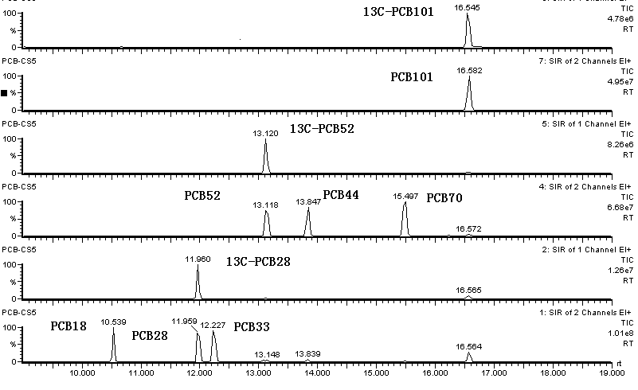
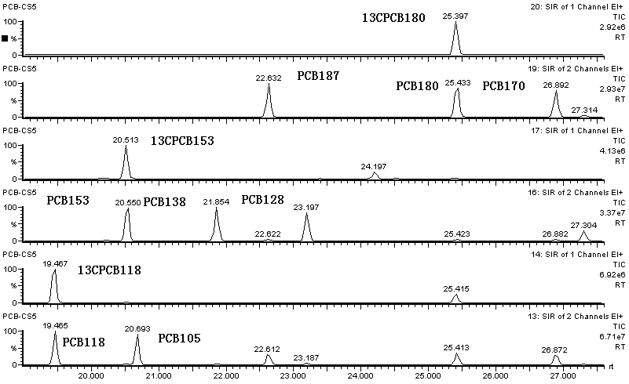
图C.1 SIM检测的目标PCBs特征离子的质量色谱图

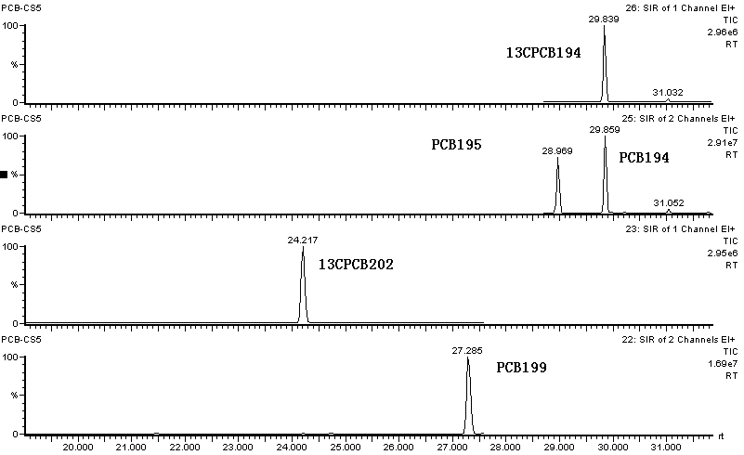

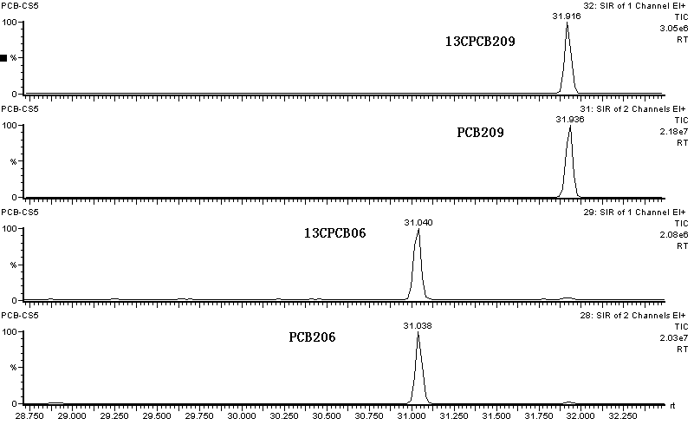
图C.1 （续）

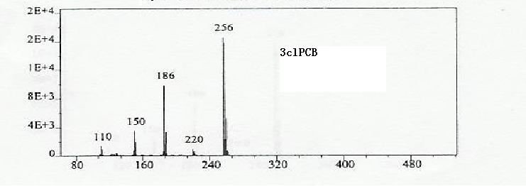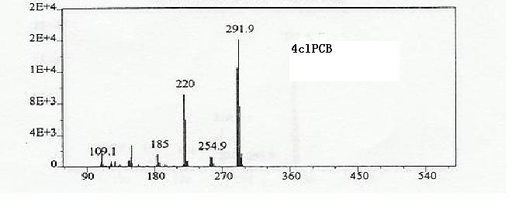
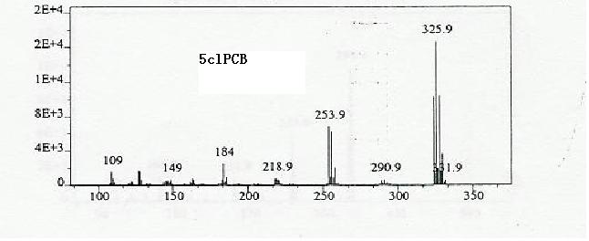
图C.2 SIM检测的各族PCBs特征离子质谱图
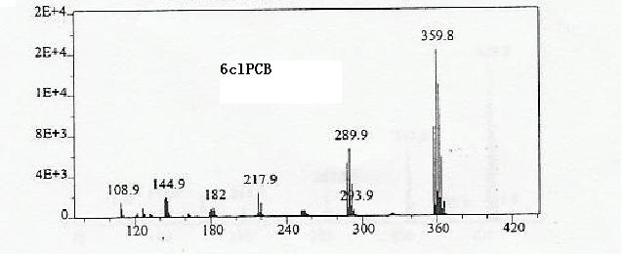
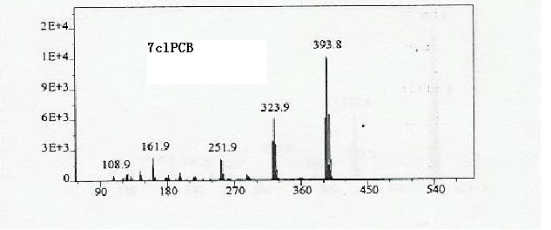
图C.2（续）

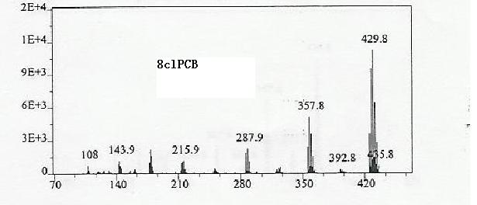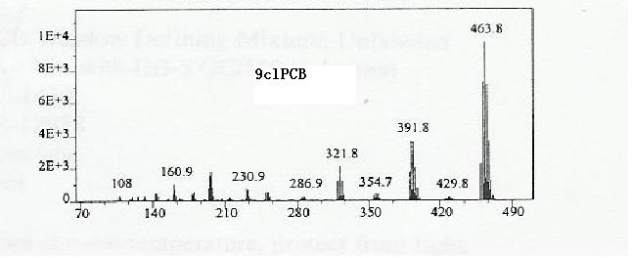
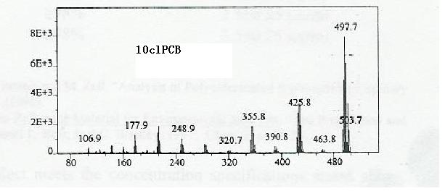
图C.2（续）

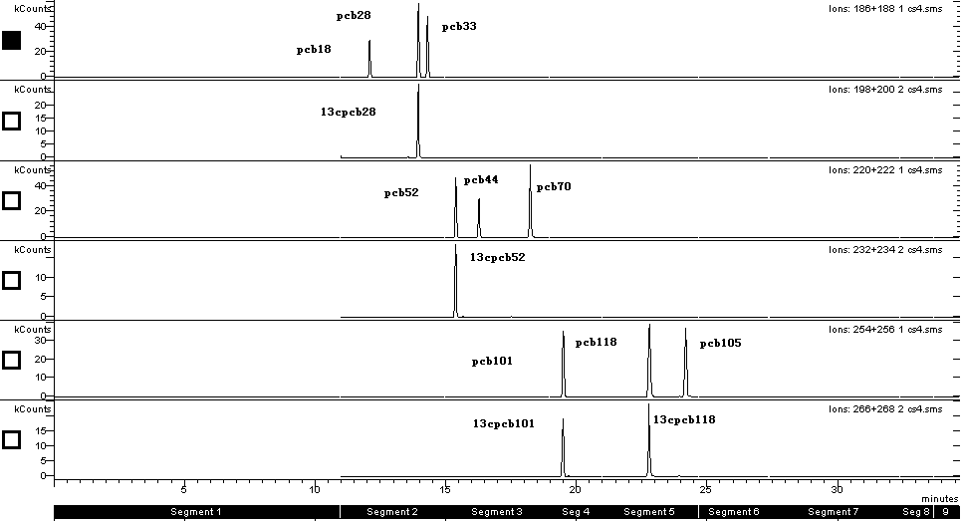

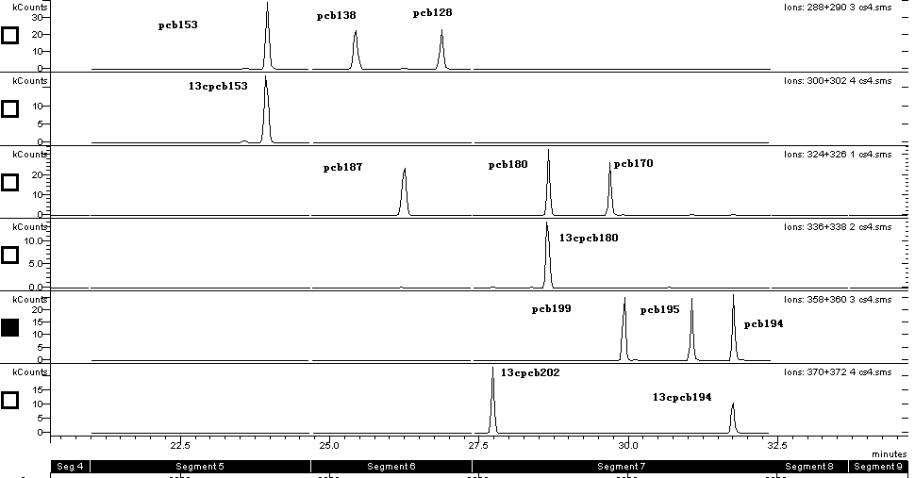
图C.3 MRM检测各目标PCBs子离子的重组离子流图

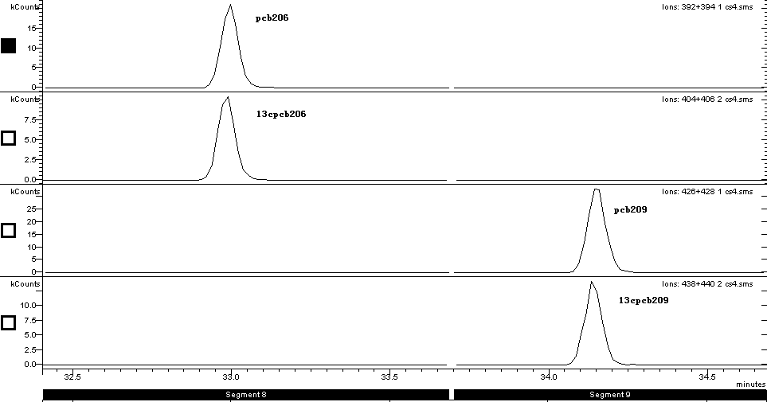
图C.3（续）

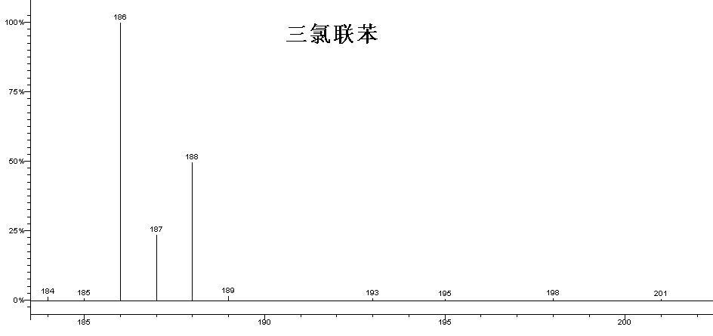
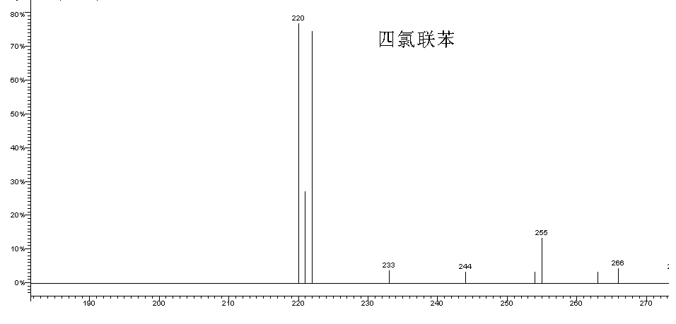
图C.4 MRM检测的各族PCBs子离子质谱图

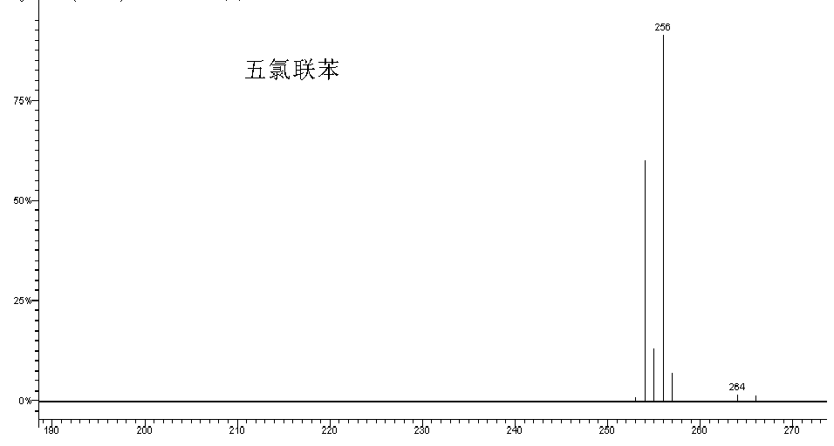

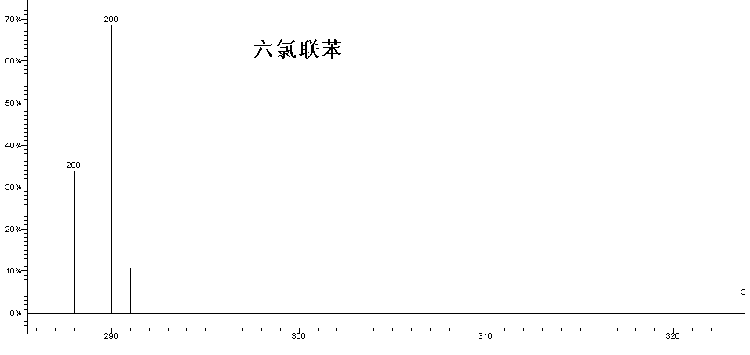
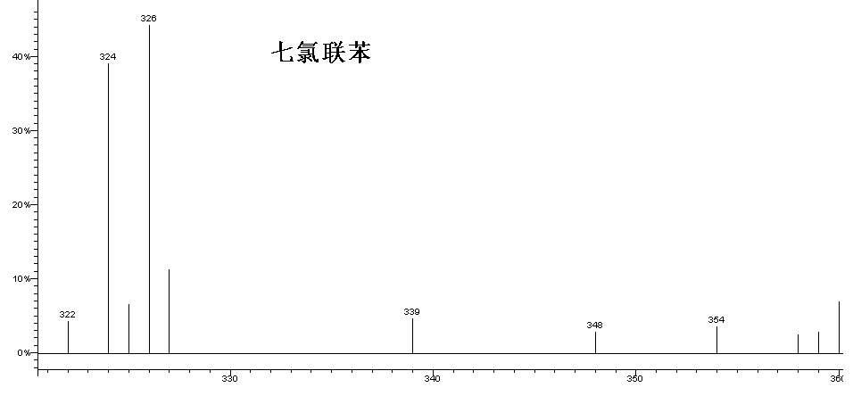
图C.4（续）

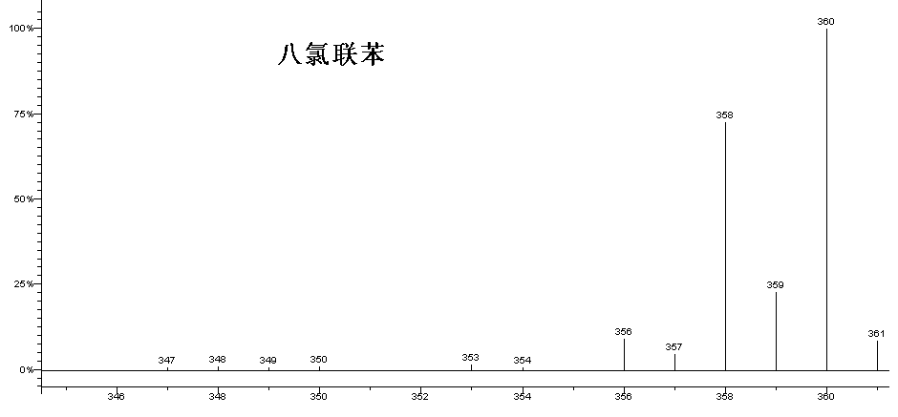
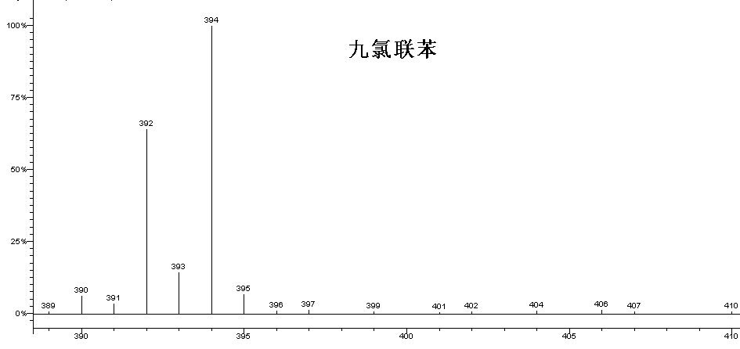
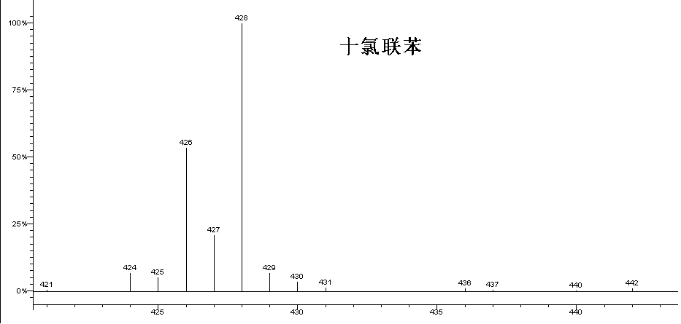
图C.4（续）
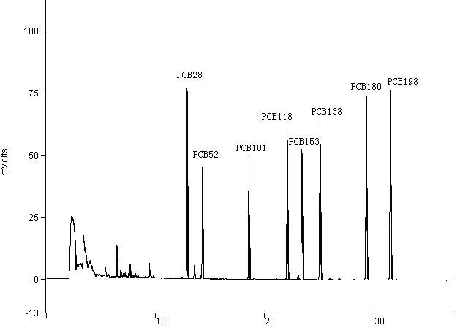
图C.5 GC-ECD测定的指示性多氯联苯标准溶液色谱图

附录D

（资料性附录）
净化流程图
图D.1为净化柱示意图，图D.2为GC-MS测定流程图，图D.3为GC-ECD测定流程图。

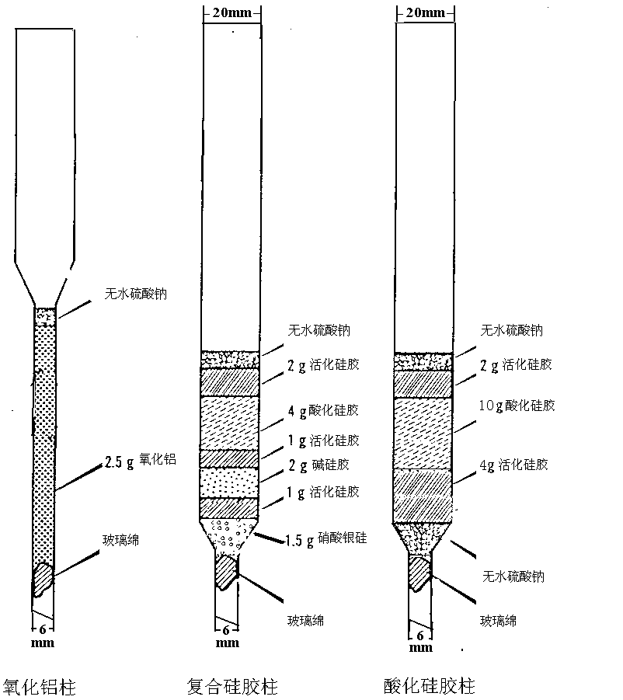
图D.1 GC-MS方法的净化柱示意图
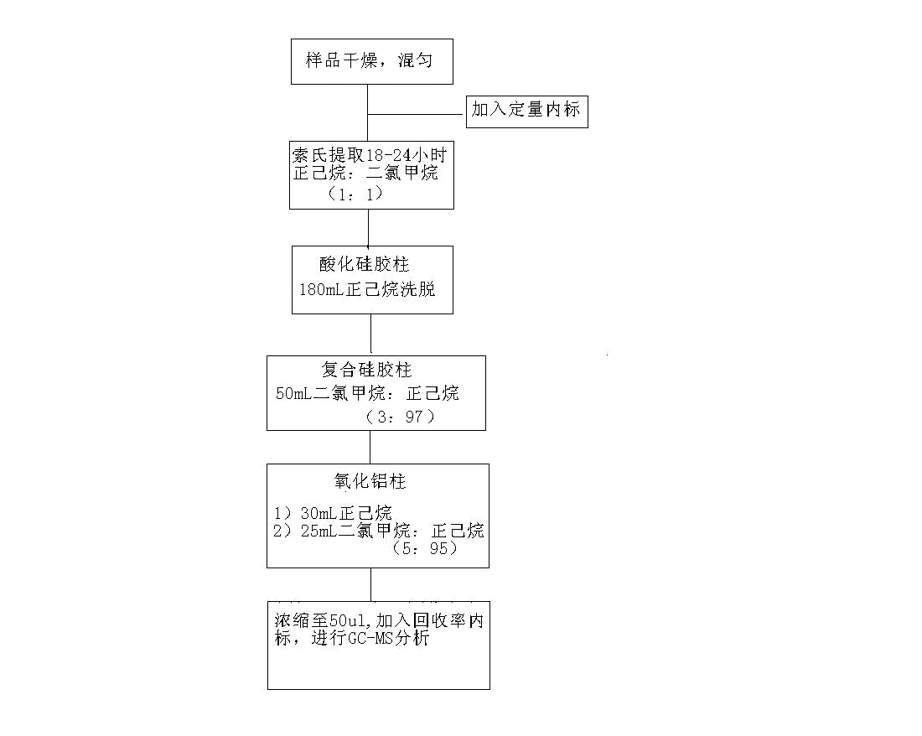
图D.2 同位素稀释气相色谱-质谱联用仪测定食品中多氯联苯流程图

图D.3 气相色谱－电子捕获检测器测定食品中多氯联苯流程图

附录E
（资料性附录）
准确度与精密度
表E.1为GC-MS测定的精密度试验结果，表E.2为GC-ECD测定的精密度结果。
表E.1 GC-MS方法的精密度试验结果
化合物 | 均值/  (μg/kg) | 重现性  标准差(S_{r}) | 再现性  标准差(S_{R}) | 重现性  (RSD_{r})/(%) | 重现性限(r)/  (μg/kg) | 再现性  (RSD_{r})/(%) | 再现性限(R)/  (μg/kg)
PCB18 | 0.742 | 0.014 | 0.073 | 1.91 | 0.040 | 9.8 | 0.20
PCB28 | 0.895 | 0.042 | 0.079 | 4.69 | 0.118 | 8.8 | 0.22
PCB33 | 1.059 | 0.051 | 0.122 | 4.79 | 0.142 | 11.5 | 0.34
PCB52 | 0.880 | 0.037 | 0.042 | 4.23 | 0.104 | 4.7 | 0.12
PCB44 | 0.993 | 0.042 | 0.083 | 4.21 | 0.117 | 8.4 | 0.23
PCB70 | 1.077 | 0.059 | 0.140 | 5.50 | 0.166 | 13.0 | 0.39
PCB101 | 0.933 | 0.066 | 0.127 | 7.10 | 0.186 | 13.6 | 0.35
PCB118 | 0.894 | 0.024 | 0.060 | 2.68 | 0.067 | 6.7 | 0.17
PCB105 | 0.895 | 0.035 | 0.047 | 3.89 | 0.097 | 5.2 | 0.13
PCB153 | 0.929 | 0.015 | 0.047 | 1.65 | 0.043 | 5.0 | 0.13
PCB138 | 0.959 | 0.019 | 0.052 | 2.00 | 0.054 | 5.4 | 0.15
PCB128 | 0.975 | 0.060 | 0.093 | 6.11 | 0.167 | 9.5 | 0.26
PCB187 | 1.008 | 0.061 | 0.122 | 6.01 | 0.170 | 12.1 | 0.34
PCB180 | 0.919 | 0.042 | 0.048 | 4.56 | 0.117 | 5.2 | 0.13
PCB170 | 0.949 | 0.039 | 0.062 | 4.07 | 0.108 | 6.6 | 0.17
PCB199 | 0.972 | 0.057 | 0.062 | 5.87 | 0.160 | 6.4 | 0.17
PCB195 | 0.951 | 0.052 | 0.063 | 5.43 | 0.144 | 6.7 | 0.18
PCB194 | 0.903 | 0.064 | 0.092 | 7.04 | 0.178 | 10.2 | 0.26
PCB206 | 0.935 | 0.041 | 0.034 | 4.4 | 0.115 | 3.6 | 0.09
PCB209 | 0.950 | 0.034 | 0.049 | 3.5 | 0.094 | 5.1 | 0.14

表E.2 GC-ECD测定的精密度试验结果
化合物 | 均值/  (μg/kg) | 重现性  标准差(S_{r}) | 再现性标准差(S_{R}) | 重现性  (RSD_{r})/(%) | 重现性限(r)/  (μg/kg) | 再现性  (RSD_{r})/(%) | 再现性限(R)/  (μg/kg)
PCB28 | 0.78 | 0.02 | 0.02 | 2.2 | 0.05 | 2.5 | 0.05
PCB52 | 0.86 | 0.10 | 0.08 | 11.2 | 0.27 | 9.7 | 0.23
PCB101 | 0.96 | 0.05 | 0.04 | 4.9 | 0.13 | 4.0 | 0.11
PCB118 | 1.14 | 0.02 | 0.02 | 1.7 | 0.06 | 1.6 | 0.05
PCB153 | 1.02 | 0.01 | 0.02 | 0.5 | 0.01 | 1.7 | 0.05
PCB138 | 0.98 | 0.01 | 0.02 | 1.1 | 0.03 | 1.8 | 0.05
PCB180 | 1.10 | 0.03 | 0.03 | 2.9 | 0.09 | 2.7 | 0.08

——————————————————————

\

